Урок №26

Курсы валют. Глобальные экономические проблемы

Предмет: экономика.
Класс: 10.
Дата: 22.03.2012 г.
Учитель: Хаматгалеев Э. Р.

Цель – познакомиться с принципами функционирования валютного рынка и конвертируемости валют; рассмотреть основные экономические проблемы конца XX – начала XXI вв.; определить экономические способы решения глобальных экологических проблем.

Тип урока: изучение нового материала.

План урока

- Валютный рынок и конвертируемость валют.
- Глобальные экономические проблемы конца XX– начала XXI вв.
- Экономика и экология: проблемы взаимодействия.

- Вводная беседа.

- Приветствие.
- Контроль численного состава обучающихся на уроке.
- Сообщение темы и цели урока.
- Беседа по вопросам:

- Какие виды товаров Россия сегодня экспортирует в наибольших масштабах?
- Какие страны являются важнейшими торговыми партнёрами России?
- Почему России так важно наладить торговлю со странами СНГ и Восточной Европы?

- Беседа по плану урока.

Валютный рынок и конвертируемость валют

Важнейшая особенность международной торговли по сравнению с торговлей внутренней состоит в том, что её обслуживают разные денежные единицы, то есть разные национальные валюты.
Каждая страна требует при этом, чтобы на её территории все расчёты осуществлялись только в национальной валюте и только этой валютой иностранные покупатели платили за приобретаемые ими для импорта товары производителей этой страны. Из-за этого международная торговля всегда требует решения проблем двоякого характера, связанных с:
- организацией собственно купли-продажи товаров;
- валютным обеспечением торговых операций.
Так, при экспорте своих цветов в США колумбийская торговая фирма закупает их внутри страны, расплачиваясь песо. А в Америке продаёт за доллары. Таким образом, фирме-экспортёру приходится решать две задачи: сбыт цветов и перевод выручки в национальную валюту, причём так, чтобы можно было покрыть все затраты и остаться с прибылью.
Зачем же создавать такие валютные рогатки на пути международной торговли, если все страны заинтересованы в её развитии? Причин тому несколько:
- наличие национальной валюты облегчает правительству поиск средств для расчётов с теми, кто получает деньги напрямую от государства. К ним относятся служащие, включая армию, беднейшие граждане и фирмы, поставляющие товары и услуги для государственных нужд. В крайнем случае, государство может просто осуществить дополнительную эмиссию бумажных знаков;
- наличие национальной валюты позволяет государству управлять ходом дел в экономике страны;
- национальная валюта позволяет обеспечить полный суверенитет страны, её независимость от воли правительств других стран;
- наличие собственной валюты помогает избежать «заноса» инфляции, которой «больны» валюты других стран.
Значение национальной валюты чётко проявилось после распада СССР – государства с единой валютой (рублём) – на 15 независимых стран, не имевших поначалу собственных денежных систем. Сразу после обретения политической независимости эти государства попали в полосу экономических кризисов и инфляции. У них резко возросла потребность в наличных деньгах для выдачи заработной платы и обеспечения расчётов в торговле.
Однако мощности по изготовлению денег были только у России, а она – борясь с инфляцией – искусственно ограничила эмиссию денег. В результате страны ближнего российского зарубежья попали в сложнейшую экономическую и политическую ситуацию. Их граждане стали требовать от своих правительств разрешения «кризиса наличности», а правительства этих стран не могли ничего сделать. Им никак не удавалось получить от российских коллег дополнительные вагоны с разноцветным «денежным товаром».
Для преодоления «рублёвого голода» правительствам вновь образовавшихся государств пришлось пускать в обращение всевозможные денежные суррогаты (украинский купон, белорусские «зайчики», латвийский «рубль» и т. п.), а также резко ускорить подготовку к переходу на собственные валюты.
Для ведения международной торговли в условиях существования разных валют человечество создало механизм взаимных расчётов между гражданами и фирмами различных стран. Обычно его называют валютным рынком.
Основа этого механизма – пропорции обмена валют, называемые валютными курсами и представляющие собой цену национальных валют. Проще говоря, валютный курс – это то количество денежных знаков других стран, которое надо уплатить, чтобы купить одну денежную единицу определённой страны.
Например, в декабре 1995 г. цена 1 доллара США составляла в:
- российских рублях – 4580,0;
- итальянских лирах – 1594,6;
- японских иенах – 101,4;
- бельгийских франках – 29,5;
- норвежских кронах – 6,3;
- немецких марках – 1,4;
- английских фунтах стерлингов -0,6.
Валютный (обменный) курс – цена одной национальной денежной единицы, выраженная в денежных единицах других стран.
Но что определяет валютные курсы? Какие факторы приводят к тому, что абсолютное значение курса, например, доллара, выраженное в рублях, в 7633,3 раза выше, чем в британских фунтах стерлингов?
Поначалу – многие века – мировая экономика решала этот вопрос очень просто. Вспомним, что основой национальных денежных систем служили два благородных металла: золото и серебро. Многие страны чеканили свои монеты из этих металлов. И потому обмен валют разных стран шёл просто по весу содержащегося в них благородного металла (именно поэтому на картинах старинных мастеров менялы изображены с весами в руках).
Когда монеты стали вытесняться из обращения бумажными деньгами, задача обмена национальных валют усложнилась. Для её решения была придумана система так называемого «золотого стандарта», существовавшая примерно полвека – с 1879 по 1934 г.
«Золотой стандарт» - механизм обмена национальных валют пропорционально весу золота, который объявлялся обеспечением номинала денежных знаков.
При этом идея формирования пропорции обмена валют была всё та же – «по золоту». Только вместо реального обращения золота мы получаем обращение его представителей – бумажных денег. В эпоху «золотого стандарта» пропорции обмена валют были неизменными, или, другими словами, валютный курс был фиксированным. При этом правительства поначалу брали на себя даже обязательство гарантированно менять по желанию граждан бумажные деньги на золотые монеты.
Так гласит закон. Валютные проблемы в российской экономике решаются в соответствии с Законом «О валютном регулировании и валютном контроле», принятым в июне 1992 г.
Этот закон определяет, что:
- порядок покупки рублей иностранцами в России устанавливается Центральным банком страны;
- граждане России могут покупать валюту внутри страны и иметь её в собственности, причём закон защищает эту собственность наравне с другими видами собственности;
- покупка и продажа валюты осуществляются банками и организациями, получившими на это разрешение Центрального банка;
- граждане России могут хранить принадлежащую им иностранную валюту на счетах в зарубежных банках только с разрешения Центрального банка.
Беда системы «золотого стандарта» состояла в том, что в условиях инфляции граждане предпочитали немедленно превращать обесценивающиеся бумажные деньги в золото. Именно поэтому действие классической системы «золотого стандарта» было приостановлено с началом первой мировой войны. Правительства воюющих стран были вынуждены резко увеличить свои расходы путём эмиссии ничем не обеспеченных бумажных денег, что немедленно вызвало бурную инфляцию. Правда, после окончания Второй мировой войны была сделана ещё одна попытка возродить, хотя и в модифицированной форме, систему «золотого стандарта». Но в начале 70-х годов идея увязки валютных курсов с золотым обеспечением бумажных денег окончательно потеряла привлекательность для ведущих стран мира.
Дольше всего остатки идеи «золотого стандарта» сохранялись в СССР: с 1950 по 1992 гг. рубль официально приравнивался к 0,222168 г чистого золота. Правда, смысла в этом не было никакого: обмен рублей на золото в СССР не производился, и курс рубля к другим валютам назначался не по соотношению золотых содержаний.
Отказ во всём мире от «золотого стандарта» привёл к рождению в 70-х годах мощного валютного рынка, на котором валютные курсы стали формироваться под влиянием соотношений спроса и предложения на ту или иную валюту.
Размеры спроса и предложения на валютном рынке зависят, прежде всего, от объёмов взаимной торговли между теми или иными странами. Зная это, мы можем схематично представить модель рождения валютного рынка. Эта модель показана на рис. 11-4.

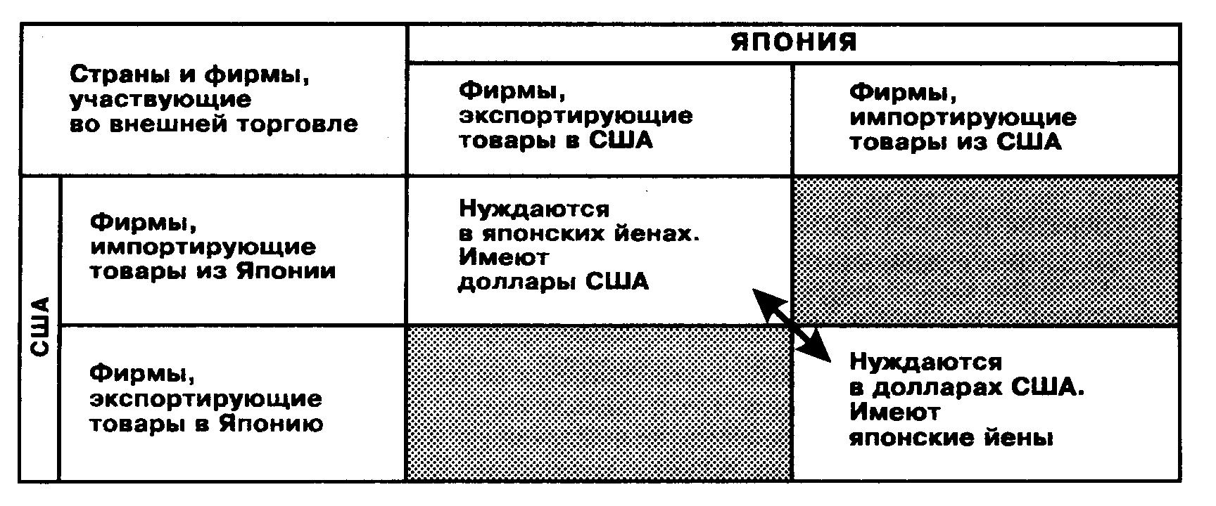
Рис. 11-4. Механизм возникновения валютного рынка.

С помощью этого рисунка, описывающего торгово-валютные отношения между США и Японией, мы можем увидеть, что участниками этого рынка являются:
- японские фирмы, экспортировавшие свои товары в США и получившие за них там доллары. Но ведь для дальнейших операций в родной стране им нужны не доллары, а иены (если только они не собираются на всю сумму долларовой выручки купить американские товары для импорта в Японию). Следовательно, японским фирмам нужно превратить доллары в иены;
- американские фирмы, которые экспортировали товары в Японию и получили выручку в иенах, которые им нужно превратить доллары, чтобы осуществлять дальнейшую деятельность в своей стране;
- американские фирмы, которые хотят импортировать товары из Японии, но не могут расплатиться за них долларами и потому должны превратить их в иены;
- японские фирмы, которые хотят импортировать товары из США, но не могут расплатиться за них иенами и потому должны превратить их в доллары.
Итак, одна группа фирм (как японских, так и американских) имеет иены, но нуждается в долларах США, а вторая (в неё тоже входят и японские, и американские фирмы) имеет доллары США, но нуждается в иенах. Все они обращаются на валютный рынок с предложениями о продаже кто долларов, а кто иен или о покупке соответственно иен или долларов. Это означает, что на валютном рынке сталкивается в данном случае спрос на иены, выраженный в долларах, и спрос на доллары, выраженный в иенах.
Чем больше, скажем, долларовая масса, которую необходимо превратить в иены, по сравнению с массой иен, предлагаемой к продаже именно за доллары (ведь некоторым компаниям нужно продать иены, например, за немецкие марки или за итальянские лиры и т. д.), тем выше цена иены, выраженная в долларах, то есть курс иены к доллару.
Таким образом, главный фактор формирования валютных курсов – соотношение объёмов взаимного экспорта и импорта между различными странами. Если, например, в России продаётся американских товаров значительно больше, чем российских в США, то большому числу рублей, которые американским фирмам-экспортёрам надо превратить снова в доллары, противостоит меньшее число долларов российских фирм-экспортёров, которые надо превратить в рубли. Тогда за каждый доллар приходится платить несколько рублей. Чем больше разрыв между предлагаемыми к взаимному обмену суммами рублей и долларов, тем выше курс доллара, то есть цена, выраженная в рублях.
В России, правда, на формирование курсов иностранных валют виляет ещё один фактор – инфляция. В 1992-1995 гг. покупка валюты (долларов США и немецких марок) стала для россиян одним из главных способов спасения своих сбережений от инфляции, так как курс доллара постоянно рос (хотя и отставал от рублёвой инфляции). К началу 1995 г. доля расходов на покупку валюты достигла в структуре семейных расходов россиян примерно 17%.
Поэтому в эти годы в нашей стране курс доллара зависел от взаимной торговли между Россией и США лишь в малой мере. Реально этот курс был ценой совсем особого товара под названием «спасение от инфляции». И потому менялся курс доллара именно под влиянием того, как менялись доходы россиян и отечественных фирм, сколько у них образовывалось свободных средств сверх необходимого минимума расходов.
Как влияет соотношение спроса и предложения на валютном рынке на изменение обменного курса, можно проследить на приведённом ниже графике (рис. 11-5). Он показывает изменение курса доллара к рублю в июле-сентябре 1992 г. на Московской межбанковской валютной бирже.

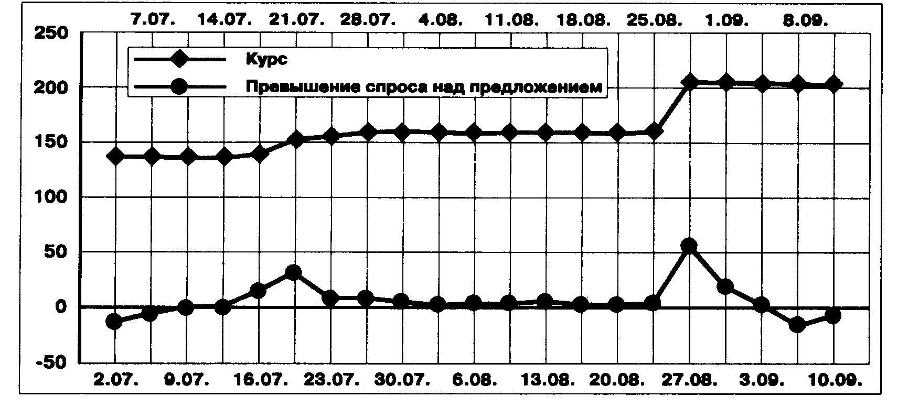
Рис. 11-5. Изменение курса доллара к рублю на Московской межбанковской валютной бирже в июле-сентябре 1992 г.

Хотя центральный банк России активно участвовал в торгах, чтобы защитить курс рубля от слишком сильного падения, - мы видим прямую зависимость между соотношением спроса на доллары и предложения их и обменным курсом рубля к доллару.
Верхняя кривая графика показывает изменение курса доллара к рублю, то есть сколько рублей можно было получить на очередных торгах за 1 долл. США. Нижняя кривая показывает, как изменялась величина превышения спроса на доллары над их предложением к продаже. В период со 2 по 14 июля предложение долларов превышало спрос (кривая проходила ниже оси координат). Однако размеры этого превышения постепенно падали, хотя Центральному банку России удавалось тормозить развитие этой неблагоприятной тенденции. Курс доллара в этот период был почти неизменен, колеблясь в пределах 130 руб./долл.
Но 16 и особенно 21 июля положение заметно изменилось. Спрос на доллары стал превышать предложение, и курс доллара (верхняя кривая) сразу же пошёл вверх, достигнув 21 июля 151 руб./долл. Затем соотношение спроса и предложения опять выровнялось, и курс доллара к рублю до конца августа был практически неизменен, колеблясь в диапазоне 161-162 руб./долл.
Но 27 августа рынок «рухнул» - спрос резко превысил предложение, а новое руководство Центрального банка России отказалось от попыток сбалансировать их за счёт собственных валютных запасов. Курс соответственно прыгнул вверх, достигнув отметки 205 руб./долл. Затем спрос снова приблизился к предложению (такой дорогой доллар продать захотели многие, а вот запросы покупателей резко сократились). И курс стабилизировался, но уже на уровне, превышающем 200 руб./долл.
Колебания валютных курсов прямо сказываются на всех гражданах страны, хотя они не всегда это сразу осознают. Чем больше страна включена в международное разделение труда, чем активнее она торгует на мировом рынке, тем больше зависит благосостояние её граждан от обменных курсов национальной валюты. Причём влияние обменных курсов проявляется крайне противоречиво.
Разберём экономические последствия динамики курса доллара к рублю, показанной на рис. 11-5. Количество рублей, которое можно было получить за 1 долл. США с 7 июля по 27 августа, постоянно возрастало, увеличившись за этот период почти в 1,6 раза. Иными словами, рубль летом 1992 г. резко обесценился по отношению к доллару. Это сразу же сказалось на выгодности различных сделок в сфере внешней торговли.
Импортёры товаров в Россию должны были либо резко повысить цены на эти товары, чтобы окупить рост своих затрат на покупку валюты, либо перейти на торговлю теми товарами, которые в России были относительно наиболее дороги по сравнению с другими странами. Так, после скачка курса доллара за отметку 200 руб., ввозить в Россию стало выгодно практически только табачные изделия и спирт. По остальным товарам для возмещения валютных расходов надо было бы устанавливать недоступные большинству россиян цены. Это разорило бы торговлю из-за невозможности вернуть вложенные деньги.
Таким образом, обесценение рубля ведёт к сокращению импорта в Россию и росту рублёвых цен импортных товаров. Сужаются для россиян и возможности поехать за границу в туристические поездки, на лечение или учёбу – при неизменных валютных расходах на эти цели их рублёвый эквивалент становится всё больше.
Зато с точки зрения экспорта отечественных товаров ситуация выглядит диаметрально противоположной. Для покупки российских товаров за рубли фирмам-экспортёрам надо потратить теперь куда меньше иностранной валюты. Эти товары для них как бы дешевеют. А полученная за рубежом выручка от продажи этих товаров при её обмене на рубли (конвертации) превращается в куда большую сумму, чем прежде. Надо сказать, что эти закономерности влияния валютных курсов на экономическую ситуацию были замечены правительствами довольно давно. И стало ясно, что для победы в «торговых войнах» можно использовать и валютные операции. Например, если страна с трудом наращивает масштабы своего экспорта, а курс её валюты к валютам других стран устанавливается или регулируется государством (обычно этим занимается национальный банк), то можно провести девальвацию национальной валюты.
Девальвация валюты – официальное снижение государством курса обмена своих денежных знаков на валюты других стран, то есть увеличение количества этих знаков, которое можно получить за каждую единицу иностранной валюты.
Проводя девальвацию своей валюты, государство сразу решает две задачи:
- товары иностранных фирм на внутреннем рынке сразу дорожают, поскольку их валютные цены теперь оказываются эквивалентны уже большей сумме национальных денежных знаков. А так как при девальвации зарплата внутри страны не повышается, то импортные товары сразу становятся доступны гораздо меньшему числу покупателей;
- товары отечественных производителей сразу значительно дешевеют на зарубежных рынках, поскольку возместить затраты на их производство или покупку внутри страны оказывается возможно и при меньшей сумме валютной выручки.
Это очень заметно проявилось, например, осенью 1994 – весной 1995 гг., когда курс доллара по отношению к японской иене стал резко падать, что позволило снизить цены продажи иностранным покупателям: примерно с 102 иен за доллар до 80 иен за 1 доллар. Это вызвало настоящую панику в Японии: ведь следствием такого развития событий на валютном рынке стало удорожание японских товаров на рынке США.
Если раньше японская фирма производила товар за 1000 иен и могла окупить затраты, продав его на американском рынке примерно за 10 долларов, то теперь для достижения того же результата ей уже нужно было продавать тот же товар за 12,50 долларов.
Для американцев же ситуация изменилась диаметрально противоположным образом: их товары теперь на японском рынке можно было с прибылью продавать на 20% дешевле.
Отчаяние японцев было настолько велико, что они стали обвинять правительство США в сознательном проведении политики «слабого доллара», то есть в завуалированной девальвации. А Национальный банк Японии попытался всячески снизить привлекательность иены и принял меры по снижению ставок кредитов и депозитов до уровня… 1% в год, что было даже ниже, чем темп инфляции и стране. Более того, японское правительство впервые разрешило своим гражданам свободно вывозить любые суммы за рубеж, чтобы вкладывать их в банки других стран, где доходность по депозитам выше. Расчёт был на то, что во всём мире наиболее высокие ставки банки платят по вкладам в национальной валюте.
Значит, вывозя иены, японцы вынуждены будут покупать на них валюты других стран. Предложение иен на мировом валютном рынке возрастёт, и курс иены упадёт. Но и эти меры не помогли: доллар всё равно продолжал стоить менее 100 иен. Таким образом, состояние валютного рынка в стране и курс национальной валюты зависят от двух главных факторов:
- общеэкономической ситуации, в том числе уровня инфляции;
- положения дел в области внешнеэкономической деятельности.
Всё это полностью относится и к России, для которой роль внешней торговли и валютного рынка в последние годы резко возросла.

- Что такое валютный курс и какова его экономическая природа?
- Почему падение курса рубля по отношению к доллару выгодно российским экспортёрам и невыгодно российским импортёрам?
- Почему стабилизация курса рубля по отношению к иностранным валютам выгодна с точки зрения долгосрочных интересов страны в целом, но в данный момент невыгодна многим россиянам, хотя они и не занимаются импортом или экспортом?

Глобальные экономические проблемы конца XX – начала XXI вв.

Существует абсолютный предел способности Земли поддерживать или выдерживать процесс промышленной деятельности, и есть основания полагать, что мы сейчас приближаемся к этому пределу очень быстро.

Роберт Л. Хейлбронер

До сих пор мы изучали проблемы на микро- и макроэкономическом уровнях, то есть на уровне отдельных рынков или национальной экономики в целом. Но есть ещё один, более высокий уровень проблем. Это проблемы мировой экономики в целом, или, как её можно иначе назвать, геоэкономики (от латинского «geo» - земля). Эти проблемы включают, конечно, развитие международной торговли и международных финансовых отношений, но не исчерпываются ими. Есть ещё ряд ключевых проблем, значение которых человечество особенно остро ощутило в XX в. и которые будут очень сильно влиять на жизнь человечества в веке XXI.
Первая из этих проблем – растущая пропасть между богатейшими и беднейшими странами мира (рис. 12-1).

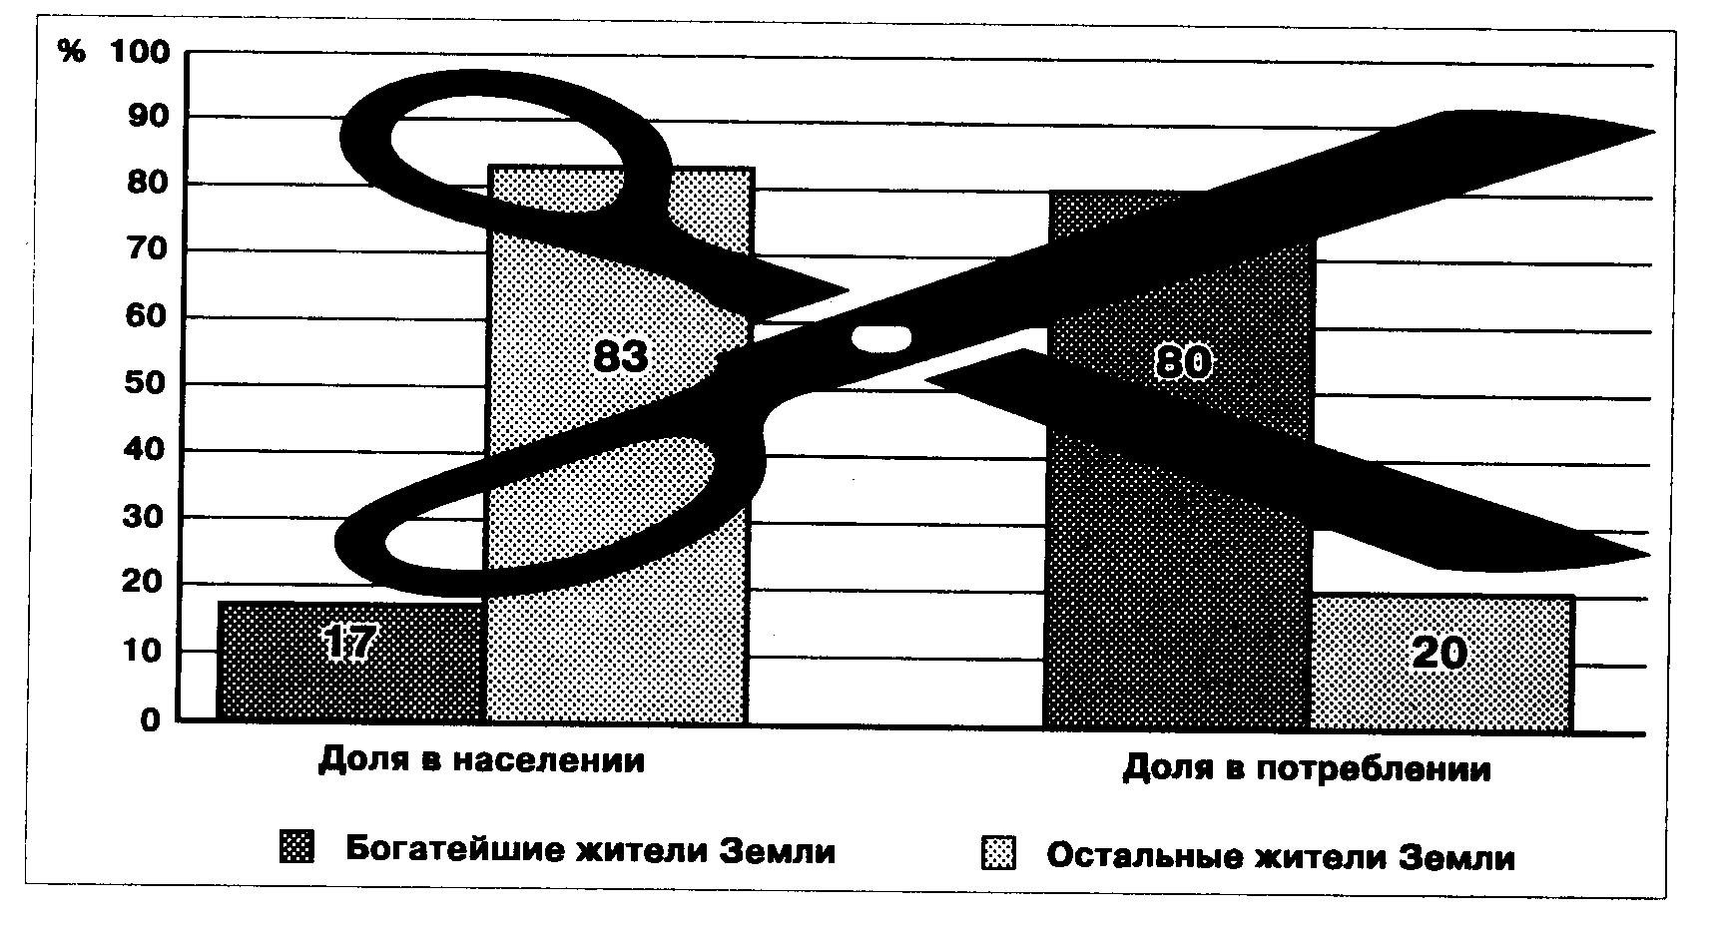
Рис. 12-1. «Ножницы неравенства» между жителями богатейших стран мири и всем остальным населением планеты

В настоящее время на долю 25 богатейших стран мира (к ним относятся наиболее промышленно развитые страны, а также ближневосточные страны – экспортёры нефти) приходится уже более 80% мирового валютного продукта, а общая численность граждан этих стран составляет лишь 17% населения Земли. При этом масштаб различий в уровнях благосостояния растёт («ножницы неравенства» раздвигаются всё шире), а не сокращается.
Это связано с рядом причин и одна из главных – «ловушка Мальтуса», о которой мы говорили выше. Дело в том, что население беднейших стран увеличивается более быстрыми темпами, чем объём производимого ими валового внутреннего продукта. Хотя последний увеличивается даже быстрее, чем в наиболее развитых странах мира (соответственно 3,2 и 2,3% в год на протяжении 1965-1987 гг.), но высокая рождаемость сводит на нет все результаты роста производства. В итоге, по данным ООН, если в 1960 г. доходы 20% граждан Земли, проживавших в наиболее богатых странах, превышали доходы 20% граждан беднейших стран мира в 30 раз, то в 1989 г. это превышение составило уже 59 раз.
Если воспользоваться критериями, некогда предложенными Эрнстом Энгелем (о них мы говорили в главе 12 первой части учебника), то можно обнаружить, что беднейшие страны в своём развитии отстали от богатейших примерно на четыре века. Поэтому на планете сосуществуют две цивилизации: одна начинает XXI в., а вторая готовится к вступлению только в XVII в.
Такое неравенство в уровнях благосостояния становится всё более серьёзной причиной мировой нестабильности. Именно на фоне нищеты рождаются те локальные военные конфликты и войны, которые стали бедствием человечества в конце XX – начале XXI вв. и на ликвидацию которых крупнейшим странам мира приходится тратить всё более крупные средства, отнимая их у собственной экономики. Эта проблема остро ощущается и в России, которой тоже приходится тратить немалые средства, чтобы не допускать разрастания войн в соседних с ней бедных странах, - иначе эти войны грозят перекинуться и на её территорию, а беженцы стали проблемой уже сегодня.
К сожалению, в обозримой перспективе добиться существенного выравнивания уровней благосостояния жителей различных стран не представляется возможным. Для этого, как показывают расчёты, необходимо увеличить сегодняшний уровень потребления ресурсов в 40 раз. Но современная наука не знает технологий, которые способны были бы решить эту задачу. Кроме того, для осуществления такого скачка может не хватить ресурсов планеты просто физически.
Самый наглядный пример тому – обеспеченность человечества пригодной для использования землёй. В незапамятной древности, когда человек жил охотой, для пропитания каждому требовалось примерно 120 кв. км охотничьих угодий. Изобретение земледелия, а затем создание промышленной цивилизации резко сократили эту потребность: сегодня для обеспечения всех нужд человека на него должно приходиться 2 га земельных участков разного типа.
Но человечество растёт быстрее, чем совершенствуются технологии обеспечения его выживания. К 2000 г. численность населения планеты достигла 6 млрд. человек, а общая площадь земель, обеспечивающих нужды человечества, составляет на планете лишь 11 млрд. га. Значит, уже сегодня обеспеченность людей землёй упала ниже критического уровня.
Конечно, ресурсоёмкость производства жизненных благ можно сократить, и возможности здесь огромны. Например, благодаря ресурсосберегающим технологиям на производство 1 доллара ВВП США тратят сейчас воды в 6 раз меньше, чем Россия. Но освоение таких технологий требует огромных инвестиций, а осуществить их невозможно для беднейших стран из-за того «порочного круга слаборазвитости», о котором мы с вами уже говорили.
В XX в. богатейшие страны мира попробовали разорвать «порочный круг слаборазвитости» с помощью одалживания беднейшим странам денежных средств на программы развития. Однако результаты таких программ финансовой помощи оказались не особенно существенными. Зато развивающиеся страны, ко всему прочему, оказались в огромном долгу перед развитыми странами и международными финансовыми организациями – своими кредиторами (рис. 12-2).

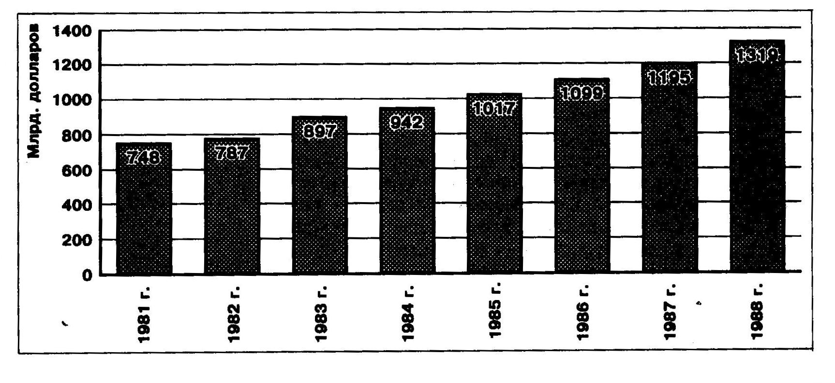
Рис. 12-2. Динамика задолженности развивающихся стран

Эта проблема самым непосредственным образом затрагивает и Россию. Наша страна унаследовала от СССР права на почти 150 млрд. долларов задолженности со стороны развивающихся стран.
Следовательно, почти 11% общей задолженности этих стран – долги перед Россией (которая и сама должна развитым странам мира 100 млрд. долларов).
Наши шансы на получение этой задолженности крайне низки. Дело в том, что все займы, которые мы сейчас не можем вернуть, предоставлялись во времена СССР исключительно на политической основе. Это была так называемая «помощь братским странам», то есть средства одалживались развивающимся странам не под коммерчески окупающиеся проекты развития, а за «выбор социалистического пути развития». Поэтому одолженные СССР деньги не заработали получившим их странам никакой прибыли и возвращать долги не из чего.
Человечество сейчас оказалось на очень трудном рубеже своего развития. Ему необходимо либо найти принципиально новые, невиданно эффективные и ресурсосберегающие технологии производства жизненных благ, либо сбудутся слова Мальтуса о том, что «…порядок и гармония пиршества будут вскоре нарушены, и счастье пирующих омрачится зрелищем появившейся всюду нищеты…».
Уже сегодня прирост производства продуктов питания отстаёт от прироста населения. Так, за 1985-1991 гг. прирост производства зерна в год составлял 1%, а населения Земли – 2%. В итоге душевое потребление зерна упало на 8%. Не растёт на протяжении последних десятилетий среднедушевое потребление ни соевых и бобовых культур (главного источника белка для людей и домашнего скота и птицы), ни мяса. А улов рыбы (после рекорда в 100 млн. тонн в 1989 г.) начал падать – и в расчёте на душу населения, и по абсолютной величине.
Исчерпал свои возможности и «золотой ключик плодородия XX века» - минеральные удобрения. Увеличение их внесения теперь уже не только не даёт столь существенного прироста урожайности, но и делает выращенное непригодным для пищи человека. И потому во всём мире с 1989 г. четко проявилась тенденция сокращения масштабов внесения минеральных удобрений.
Иными словами, человечество в XXI в. может попасть в «ловушку Мальтуса» и соответственно вынуждено будет обратиться к его мрачным рецептам ограничения численности населения. Обдумав этот вариант, весьма авторитетное объединение учёных – «Римский клуб», созданное ещё в 1972 г., попыталось разработать программы, с помощью которых человечество смогло бы предотвратить глобальную катастрофу.
В одном из материалов «Римского клуба» - книге Донеллы и Денниса Медоузов «За пределами» - предложены три такие программы:
- в течение XXI в. (на протяжении жизни трёх поколений) необходимо сократить численность населения Земли до 1 млрд. человек. Это потребует введения квот численности для каждой страны мира (например, для России такая квота, по оценкам, составила бы 50 млн. человек к 2020 г.);
- развивающимся странам мира необходимо отказаться от создания у себя промышленности по образцу промышленно развитых стран мира. Им следует ориентироваться на природосберегающие, «зелёные» технологии, которые позволят прокормить население;
- необходимо повсеместно значительно ограничить материальное потребление, изменив его модели самым решительным образом в пользу более аскетичной жизни.
Скорее всего, это очередная утопия. Трудно представить, чтобы 4000 народов (этносов), населяющих сегодня Землю, настолько прониклись пониманием неизбежности будущей глобальной мальтузианской катастрофы, чтобы смогли договориться и реально воплотить в жизнь такие программы.
Экономисты, придерживающиеся более оптимистичных позиций в прогнозировании будущего, уповают на три основных фактора предотвращения глобальной катастрофы:
- сокращение военных расходов после окончания «мировой холодной войны» между социалистическим и капиталистическим лагерями (ведь ещё и сегодня во всём мире на военные нужды ежедневно тратится 3 млрд. долларов) и использование сэкономленных средств для реализации более эффективных программ развития хозяйства в беднейших странах мира;
- резкое повышение эффективности хозяйства бывших социалистических стран за счёт создания ими экономических систем рыночного типа;
- новые достижения науки и техники, которые приведут к разработке и освоению высокопродуктивных и ресурсосберегающих технологий.
При этом в качестве аналогии указывается на самый древний из известных историкам экономических кризисов – тот, что разразился на просторах Евразии 10-15 тысяч лет тому назад. К тому моменту человечество сумело резко повысить результативность охоты – своего главного источника пропитания. Были изобретены каменный топор, лук, дротик, ловушки. Удачливость охотников возросла настолько, что самая крупная дичь вскоре была истреблена почти полностью.
В результате начавшегося голода и жесточайших битв за пропитание численность населения сократилась в 10 раз. Человека как биологический вид спасла первая – неолитическая – техническая революция: освоение земледелия и скотоводства.
Говоря о дальнейшем развитии нашей страны, очевидно, что нам не стоит рассчитывать на крупномасштабную иностранную помощь – как в виде государственных кредитов из развитых стран мира, так и частных инвестиций. Развитым странам мира сегодня не до России – у них слишком много других, не менее острых проблем.
Поэтому восстановление российской экономики и обеспечение устойчивого экономического роста – задачи, которые придётся решать совершенно самостоятельно и за счёт внутренних ресурсов. Если не сумеем этого сделать, то Россия как единое государство в XXI в. может просто исчезнуть, как исчезла в XX в. такая некогда могущественная империя, как Австро-Венгрия.
Это даже не будет связано с войнами. Просто отдельные регионы Российской Федерации будут всё больше экономически срастаться с ближайшими развитыми зарубежными соседями. При таком развитии событий можно прогнозировать, например, срастание Восточной Сибири и Дальнего Востока со странами Азиатско-Тихоокеанского региона, Западной Сибири – с Китаем, Северо-Запада России – со странами Скандинавии, центральной и западной части России – со странами Европейского Союза, южных регионов – со странами Восточной Европы и частично с Турцией. Со временем такое экономическое объединение, если будет нужно, приобретёт и политические формы.
Для того чтобы подобные пессимистические прогнозы остались только на бумаге, необходимо политическое согласие в стране, осознание её гражданами своих долгосрочных экономических интересов и ускорение на этой основе процесса создания новой современной хозяйственной системы. Вероятнее всего, это должна быть экономическая система смешанного типа, основанная на рыночных механизмах и широком участии государства в решении социальных, а на протяжении первого периода – и экономических проблем развития страны.

- В чём состоит глобальная проблема экономического неравенства?
- Почему разрядка международной напряжённости и разоружение имеют сегодня столь большое экономическое значение?
- В силу каких причин Россия должна будет искать ресурсы для своего развития самостоятельно?

Экономика и экология: проблемы взаимодействия

Решение экономических проблем даётся сегодня человечеству так трудно ещё и потому, что к ним добавились проблемы экологические. На протяжении XX в. объём мирового производства возрос в 100 раз, что создало невыносимую нагрузку на природу и привело к её всё более быстрой и масштабной деградации.
По оценкам экологов, допустимое потребление первичной продукции биосферы (воздуха, воды, лесов, продукции почв и т. д.) не должно быть больше, чем 1% - тогда природа оказывается в состоянии компенсировать нанесённый ей ущерб. Но уже сегодня человечество потребляет более 10% того, что создаётся природой, и она уже не в состоянии восстановиться сама. Когда-то биологи, давая определение человеку, в качестве главного признака выделили определение «сапиенс», что в переводе с латинского означает «разумный». Сегодня – во всяком случае, с точки зрения природы, - правильнее было бы использование слова «мусорящий». Ведь человечество сейчас выводит из нормального кругооборота – превращая в неразлагающийся мусор – в 2000 раз больше веществ только органического происхождения, чем вся остальная природа.
Поэтому если попытаться сегодня представить схему взаимодействия экономики и природы, то она будет выглядеть так, как это изображено на рис. 12-3.
Нетрудно понять, глядя на рис. 12-3, что если поступления отходов деятельности фирм и семей превышают возможности природы по их нейтрализации, то постепенно природа не сможет выполнять и две остальные свои функции: источника ресурсов для хозяйственной деятельности человека и места, где человек может отдохнуть и получить удовольствие от лицезрения природных ландшафтов.

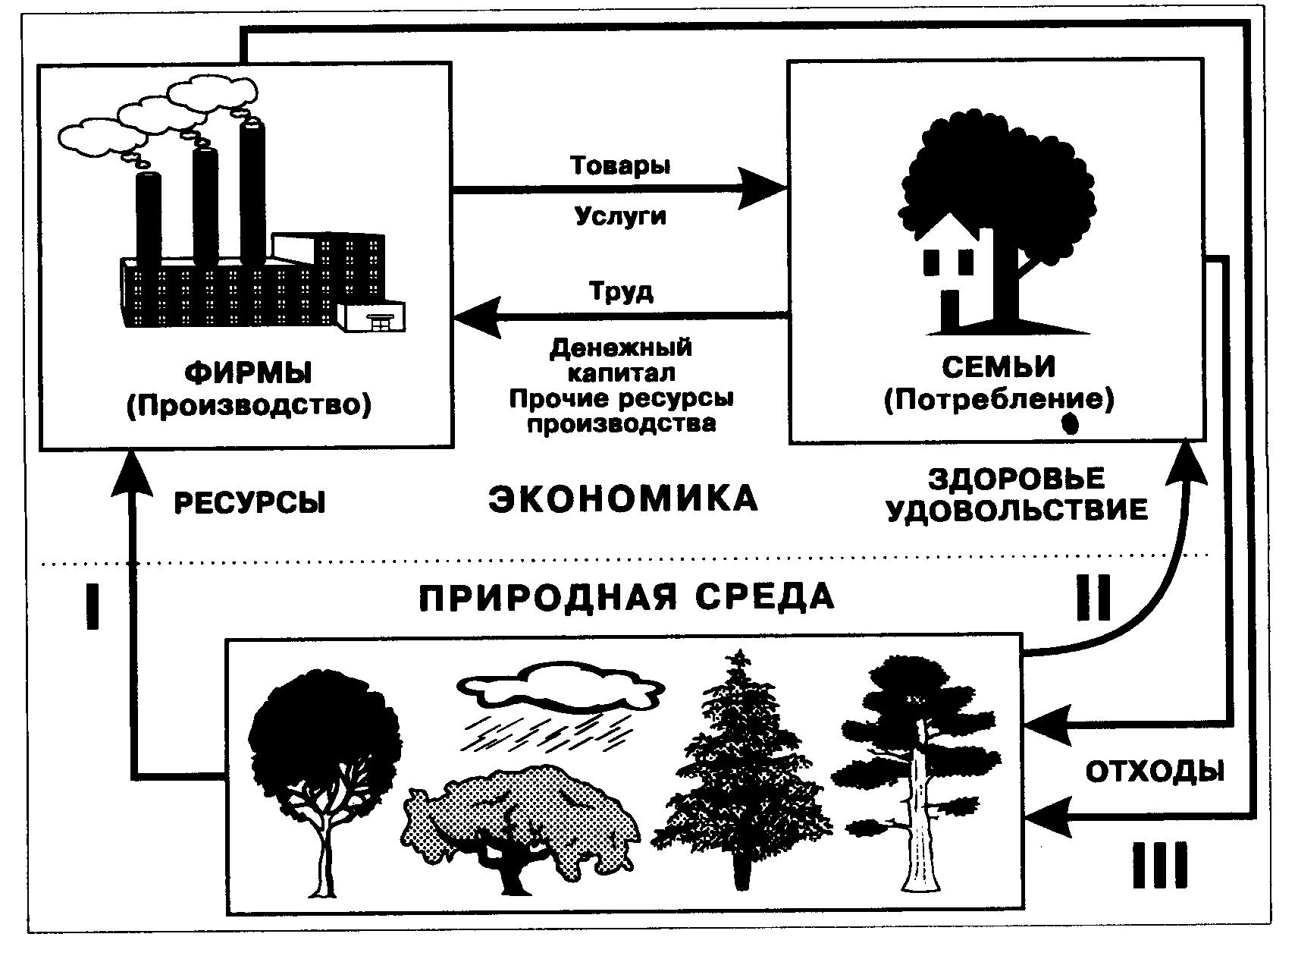
Рис. 12-3. Взаимодействие экономики и природной среды (схема, предложенная М. Коммоном):
I – функция природы как источника производственных ресурсов;
II – функция природы как источника услуг для семей, связанных с укреплением здоровья и получением удовольствия от пребывания вне города;
III – функция природы как системы очистки отходов, образующихся в результате деятельности фирм и семей

Более того, наращивание масштабов хозяйственной деятельности уже чревато глобальными природными катастрофами. Не углубляясь слишком в тему, отметим лишь две из возможных:
- затопление огромных территория из-за таяния ледового покрова полюсов. Его может вызвать потепление мирового климата из-за парникового эффекта, порождаемого, в свою очередь, растущими выбросами углекислого газа из-за всё больших масштабов сжигания органического топлива. По данным учёных, с 1850 г. по настоящее время содержание углекислого газа в атмосфере повысилось на ¼, и это уже вызвало общее потепление на планете. Если таяние ледников не удастся остановить, к 2100 г. средняя температура воздуха на планете повысится на 1,5-5 градусов. В этом случае льды Арктики и Антарктиды растают, и уровень океанов и морей поднимется на десятки метров, а все нынешние прибрежные города и территории уйдут под воду, и на огромных территориях прибрежных равнин раскинутся болота;
- эпидемический рост числа раковых заболеваний кожи и других болезней из-за расширения «озоновой дыры». Увеличение этой дыры в озоновом слое атмосферы Земли, защищающем её обитателей от жёсткого излучения Солнца, вызвано широким промышленным использованием газа фреона – он применяется как хладоагент в бытовых и промышленных холодильниках, а также как наполнитель всякого рода аэрозольных баллончиков (с косметическими препаратами, красками и т. д.).
Конечно, человечество осознаёт возможность такого рода катастроф и, более того, пытается их предотвратить. Например, более 15 лет назад было заключено специальное международное соглашение, по которому страны обязались постепенно прекратить использование фреона, заменив его менее опасными для атмосферы газами. Уже сегодня на холодильниках и аэрозолях фирм из промышленно развитых стран можно обнаружить надпись «CFC FREE», что означает – «без фреона». Однако такое изменение технологии требует дополнительных затрат, и потому в менее богатых странах фреон используется по-прежнему.
Растущее значение экологических проблем заставляет экономистов всё более тщательно подсчитывать негативные последствия загрязнения окружающей среды. Наиболее обобщённо это можно сделать через оценку влияния загрязнения окружающей среды на темпы экономического роста, то есть на изменение величины валового национального продукта. Дело в том, что загрязнение окружающей среды влечёт дополнительные затраты:
- на удаление отходов, мешающих нормальной хозяйственной деятельности;
- очистку загрязнённых природных ресурсов (например, воды и воздуха) до качества, позволяющего использовать их для производственных целей;
- на лечение людей, заболевших из-за загрязнённой среды (сюда же можно добавить потери продукции, которая не была выпущена из-за того, что больные люди не вышли на работу), и т. д.
По оценкам экспертов Мирового банка, масштабы сокращения ВНП отдельных стран из-за загрязнения окружающей среды на их территории можно оценить примерно следующими величинами (табл. 12-1).

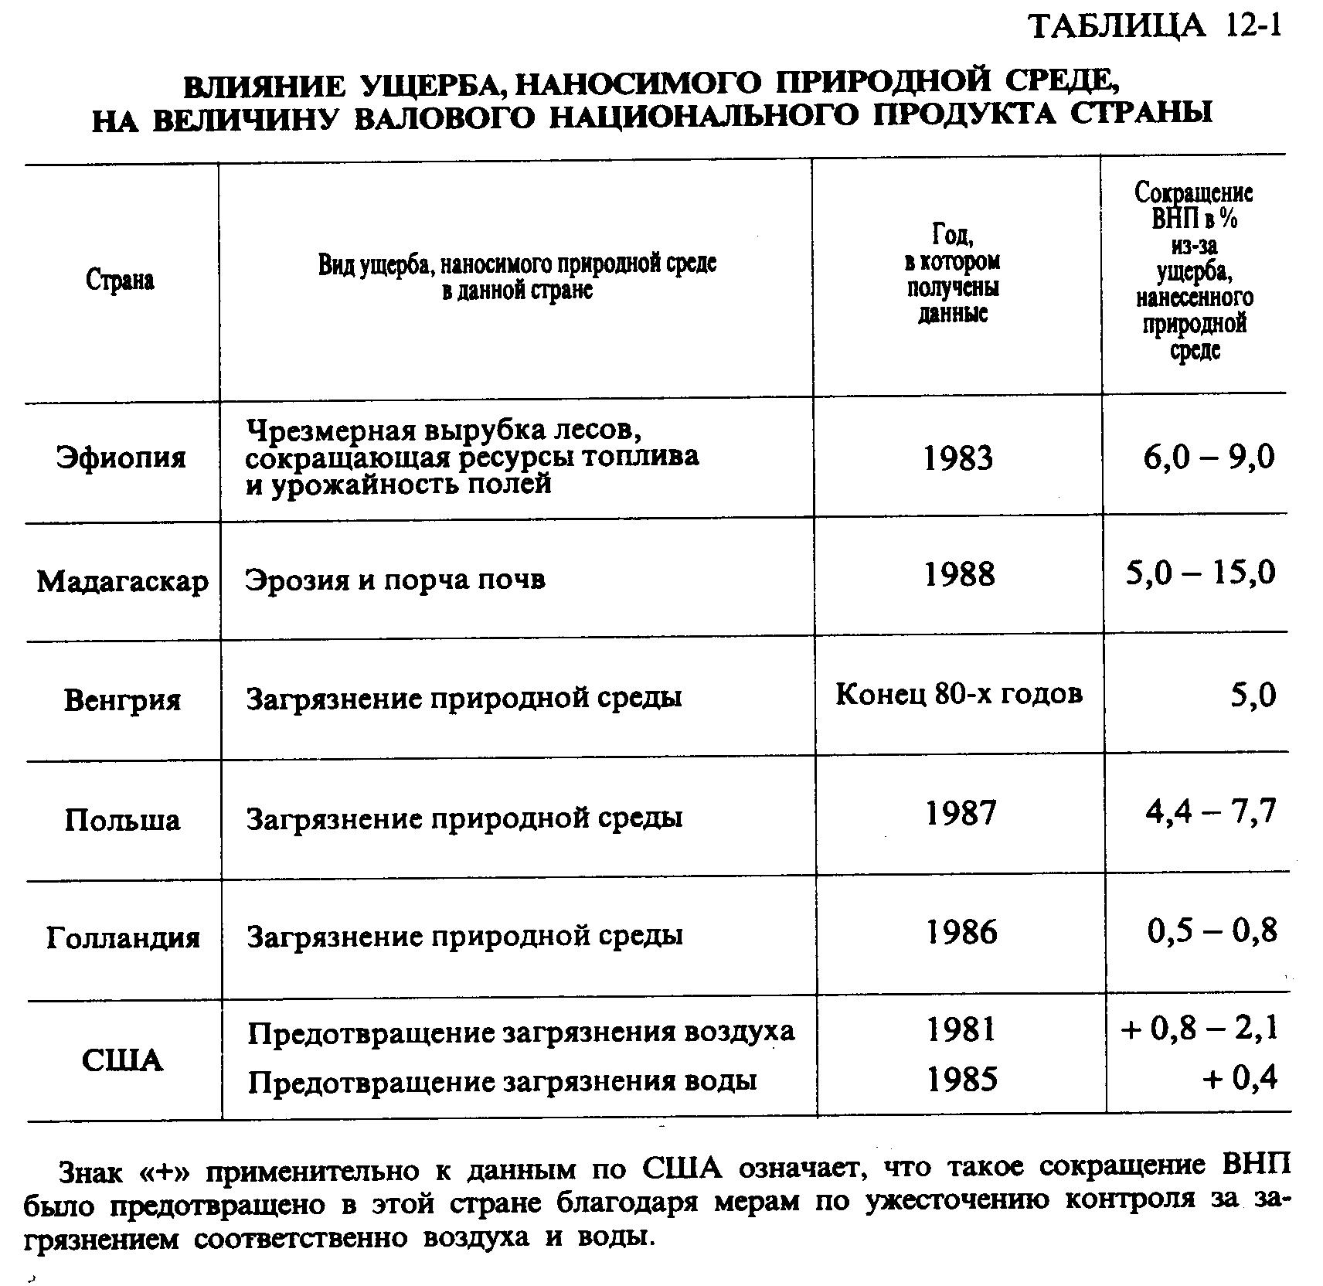

К сожалению, для предотвращения загрязнения окружающей среды также необходимы немалые инвестиции. Так, наиболее богатые страны мира, начиная с 1970 г., ежегодно тратят на эти цели порядка 0,8-1,5% своего ВНП (что, скажем, для США эквивалентно сумме порядка 34-64 млрд. долларов). Менее самостоятельным странам такие расходы (пусть даже в существенно меньших масштабах) не по карману, и здесь загрязнение окружающей среды продолжается в ужасающих масштабах.
Крайне остра эта проблема и в России. Мы унаследовали от СССР титул одного из крупнейших в мире «экспортёров углекислого газа». Но это не тот экспорт, которым можно гордиться, - углекислый газ мы «экспортируем» в атмосферу Земли (ежегодно Советский Союз выбрасывал в атмосферу почти 8 млн. т этого газа) и тем самым вносим немалый вклад в рождение туч с сернистыми дождями, от которых умирают леса по всему миру.
Несмотря на спад промышленного производства, предприятия и автотранспорт России и в 1994 г. выбросили в атмосферу 39 млн. т вредных веществ. Самыми вредоносными – с этой точки зрения – городами нашей страны сейчас являются (в скобках показано количество выброшенных за год в атмосферу вредных веществ, тыс. т): Новокузнецк (516), Липецк (391), Череповец (386), Магнитогорск (306), Омск (303), Новочеркасск (256).
Для человека, знающего экономическую географию нашей страны, эта информация звучит как описание размещения крупнейших центров отечественной промышленности, и прежде всего металлургии и химии. Иными словами, задача восстановления в нашей стране экономического роста и повышения качества жизни (которое включает в себя и степень чистоты окружающей среды) сложна вдвойне. Нам необходимо не просто реконструировать отечественную промышленность, но и провести огромную работу по сокращению вредных выбросов в атмосферу. В определённой степени эти задачи противоречивые, и может показаться, что мы сталкиваемся с необходимостью найти наиболее приемлемый для общества вариант экономической политики на основе той кривой производственных возможностей, что приведена на рис. 12-4 (а).

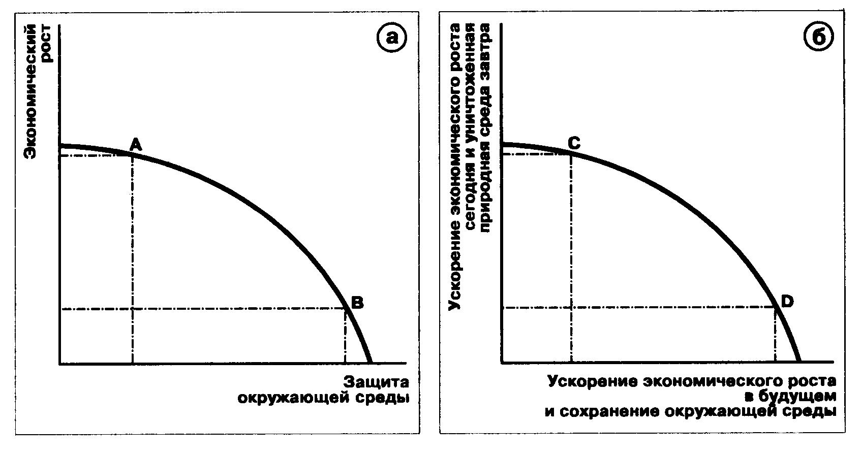
Рис. 12-4. Альтернативы экономической политики для России

Если будет выбран вариант А (а именно он сейчас прослеживается в реальной жизни наиболее отчётливо), то мы направим основные ресурсы на ускорение экономического роста, пренебрегая выделением ресурсов на охрану окружающей среды. Тогда мы будем иметь растущие доходы, но жить во всё более грязной среде, а потому продолжительность жизни будет и дальше сокращаться. Если в 1959 г. средний ожидаемый срок жизни мужчины в нашей стране составлял 71 год, то сейчас он снизился до 57 лет. Это значит, что подавляющая часть российских мужчин не доживёт даже до пенсии.
Если страна выберет вариант развития B, то мы будем жить во всё более чистой стране – и жить дольше, но уровень жизни будет ниже, поскольку на ускорение экономического роста ресурсов будет выделяться мало.
На самом деле, однако, реальная альтернатива формулируется так, как она показана на рис. 12-4 (б). Иными словами, мы должны сделать выбор между:
- ускорением экономического роста и повышением материального благосостояния граждан сегодня, за что придётся заплатить невозможностью восстановить природную среду России, и замедлением экономического роста в будущем (вариант С);
- замедлением экономического роста и повышения материального благосостояния граждан сегодня, при выделении больших ресурсов на восстановление и защиту окружающей среды, что обеспечит её спасение для следующих поколений и возможность ускорения экономического роста в будущем (вариант D).
Какую экономическую и экологическую политику Россия выберет в конечном итоге, покажет будущее.

- Почему экономический рост и защита окружающей среды являются и противоречивыми, и дополняющими задачами?
- Что можно считать для общества ценой загрязнения и разрушения окружающей среды?
- Один из экспертов ООН заметил как-то, что наибольший ущерб природе Земли причиняют две группы людей: миллиард самых богатых и миллиард самых бедных. Как вы можете объяснить это заявление?

Выводы

Валютный рынок и конвертируемость валют. Подавляющее большинство стран мира требуют, чтобы все расчёты за товары и услуги на их территории осуществлялись только в национальной валюте. Это порождает необходимость обмена выручки от внешнеторговых операций из одних национальных валют в другие. Решение этой проблемы является задачей валютного рынка. Валютный рынок, на котором продаются и покупаются денежные знаки различных стран, определяет их относительные цены. Эти цены называются валютными курсами и показывают, сколько денежных единиц одной страны надо уплатить за получение денежной единицы другой страны. Валютные курсы, как правило, зависят от соотношения экспорта и импорта между различными странами, поскольку именно объёмы взаимных экспортно-импортных операций определяют величины спроса и предложения взаимно сопоставляемых валют. В России валютные курсы, кроме того, в первой половине 90-х годов в значительной мере определялись тем, что люди делали сбережения в валюте, пытаясь защититься от инфляции. Изменения валютных курсов оказывают большое влияние на экономику, особенно если их динамика отличается от развития инфляционных процессов внутри страны.
Глобальные экономические проблемы конца XX – начала XXI вв. Наряду с проблемами функционирования отдельных рынков ресурсов и товаров, а также экономики в целом, каждой стране приходится тем или иным образом участвовать в решении глобальных экономических проблем. Первая из этих проблем – огромные различия в уровнях жизни между богатейшими и беднейшими странами мира. Рост этого различия сопряжён с невозможностью для беднейших стран увеличивать свой ВНП быстрее, чем растёт население. Огромное различие в уровнях жизни порождает как экономические, так и политические последствия и ведёт к росту напряжённости в мире. Поэтому в XXI в. человечеству придётся приложить огромные усилия, чтобы предотвратить глобальную экономическую катастрофу, чреватую гибелью десятков миллионов людей от голода и эпидемий. Предотвратить её можно только за счёт ускорения научно-технического прогресса, совершенствования экономических систем в бедных странах мира и сокращения военных расходов с последующим использованием сэкономленных средств на цели экономического развития.
Экономика и экология: проблемы взаимодействия. В настоящее время экономические проблемы человечества обостряются тем, что всё большую часть ресурсов приходится тратить не на развитие производства, а на спасение окружающей среды. В противном случае её загрязнение начинает тормозить рост валового национального продукта и эффективность инвестиций в его увеличение падает. Однако позволить себе масштабные программы спасения окружающей среды пока могут только наиболее богатые страны мира. Беднейшим странам это не по карману. В результате человечество оказалось перед необходимостью выбора одного из вариантов экономической политики: либо ускорение экономического роста и повышение материального благосостояния людей при снижении продолжительности и качества их жизни из-за загрязнения окружающей среды; либо улучшение состояния окружающей среды и продолжительности жизни людей при замедлении темпов роста их материального благосостояния. Именно эта дилемма в XXI в. будет определять экономическую политику многих стран и человечества в целом.

- Вопросы для обсуждения:

- Высокий уровень жизни в богатейших странах мира заработан ими самими за долгие века. Правомерно ли требовать от этих стран, чтобы они отдавали часть своих ресурсов (прежде всего, денежных) на помощь беднейшим странам? Какие исторические, экономические, политические доводы можно привести в обоснование резонности этих требований?
- В силу каких причин кредиты, предоставленные богатейшими странами развивающимся государствам, не принесли существенного улучшения ситуации и стали новым грузом на шее стран-заёмщиков?
- Некоторые экологи утверждают, что современная экономическая наука уже устарела и нужно создать новую – «зелёную» экономику. С каких аксиом могла бы начаться такая новая экономическая наука?

- Домашнее задание. Читать §§ 35, 37, 38 (глава «Экономика мирового хозяйства»); ответить на вопросы самоконтроля.

